Pismo za preuzimanje palijativnog pacijenta
Ispunjava liječnik * Ispunjava medicinska sestra/tehničar

*Podaci o pacijentu

Ime i prezime pacijenta:______________________________________________________________

Datum rođenja:______/_____/___________ Spol: □ Ž □ M

Adresa stanovanja:__________________________________________________________________

OIB: ________________________________

Datum prijema: _____________________
Korisnik socijalne pomoći ☐ Da ☐ Ne

*Podaci o zakonskom zastupniku odnosno skrbniku

Ime i prezime zakonskog zastupnika/skrbnika:____________________________________________

Datum rođenja:______/_____/___________ Spol: □ Ž □ M

Adresa stanovanja:__________________________________________________________________

OIB: ________________________________ Tel: _________________________________________

*Ostale kontaktne osobe

Ime i prezime:____________________________________________ Tel: ______________________________

Ime i prezime:____________________________________________ Tel: ______________________________

*Podaci o zdravstvenim radnicima koji su skrbili za pacijenta
Uloga | Ime i prezime | Telefon
Obiteljski liječnik
Liječnik koji upućuje u pal. skrb
Bolnički liječnik
Patronažna sestra
Druga med. sestra
Socijalni radnik

PRIHVAT BOLESNIKA
Faza palijativne skrbi: ☐ Stabilna ☐ Nestabilna ☐ Deterioracija ☐ Terminalna

*U skrb su do prijema u bolnicu bili uključeni: | *Tko mu može pružati pomoć po otpustu iz bolnice:
☐ Članovi obitelji  ☐ Zdravstvena njega u kući:  ..........................................  ☐ Neprofitna organizacija:  ..........................................  ☐ Dostava hrane iz:  ..........................................  ☐ Zdravstvena njega koju sam plaća  ☐ Kućna pomoćnica  ☐ Nitko, nije trebalo | ☐ Suprug-a  ☐ Roditelj  ☐ Djeca  ☐ Brat-sestra  ☐ Prijatelj-ica  ☐ Susjed-a  ☐ Nitko

*Uključenost bližnjih i drugih službi
Sudjelovanje obitelji i bližnjih u odnosu s bolesnikom
Sudjeluju normalno ☐ Trebaju pomoć ☐ trebaju dodatna znanja ☐ Ne mogu sudjelovati ☐
Bližnji trebaju psihosocijalnu pomoć i podršku ☐DA ☐ NE
Bolesnik i bližnji su upoznati s načelima palijativne skrbi ☐DA ☐ NE
Vrsta pomoći:
O otpustu su obaviješteni: ☐ Izabrani liječnik ☐Patronažna sestra ☐Centar za koord. palij. skrbi
☐ Služba za pomoć kod kuće ☐O soc.problemu obaviješten nadležni centar za socijalnu skrb ☐ Drugo
Kontakti:

Bolesnik otpušten u: ☐ Kućnu njegu ☐Drugu ustanovu ☐ Socijalnu ustanovu ☐Drugo (navesti)

Ocjena stanja pacijenta i njegovih poteškoća
Skala za ocjenjivanje: 0 = nije prisutno 1 = blago 2 = umjereno 3 = teško
Svaka ocjena 2 ili 3 zahtijeva intervenciju liječnika, odnosno socijalnog radnika/psihologa/pastoralnu skrb

Tjelesni | Ocjena | Psihosocijalni/spiritualni | Ocjena | Obitelj/njegovatelj | Ocjena
Bol |  | Umor / malaksalost |  | Smještaj
Teško disanje |  | Pospanost |  | Ljutnja
Kašalj |  | Delirij |  | Tjeskoba
Mučnina |  | Nesanica |  | Premor njegovatelja
Povraćanje |  | Agitiranost/nemir |  | Komunikacijski
Opstipacija |  | Strah |  | Kulturalni
Proljev |  | Kognitivna neaktivnost |  | Nijekanje
Štucanje |  | Poremećaj orijentacije |  | Zakonski
Gubitak apetita |  | Poremećaj komunikacije |  | Nerealni ciljevi
Tjelesna neaktivnost |  | Zabrinutost |  | Ostalo – navedite:
Inkontinencija |  | Tuga
Edem |  | Konfuzija
Hepatomegalija |  | Ljutnja
Pleuralni izljev |  | Tjeskoba
Ascites |  | Depresija
Hematom |  | Beznađe
Iritacija kože |  | Traži da umre
Rane |  | Nerealni ciljevi
Ostalo – navedite: |  | Ostalo – navedite:

*Skala aktivnosti svakodnevnog života
(zaokružite odgovarajući broj bodova)

Pokretljivost u krevetu | Transfer | Stolica i mokrenje | Hranjenje
Nezavisno ili uz nadzor = 1 | Nezavisno ili uz nadzor = 1 | Nezavisno ili uz nadzor = 1 | Nezavisno ili uz nadzor = 1
Ograničena pomoć = 3 | Ograničena pomoć = 3 | Ograničena pomoć = 3 | Ograničena pomoć = 2
Pomoć jedne osobe koja rukuje pomagalima = 4 | Pomoć jedne osobe koja rukuje pomagalima = 4 | Pomoć jedne osobe koja rukuje pomagalima = 4 | Opsežna pomoć/  potpuna zavisnost/  hranjenje na sondu = 3
Fizička pomoć dvije osobe = 5 | Fizička pomoć dvije osobe = 5 | Fizička pomoć dvije osobe =5

Ukupno bodova: ___________

*Karnofskyjeva ljestvica izvedbenog statusa (Australska modifikacija) – Zaokružite najmanji postotak koji se odnosi na pacijenta
Karnofskyjev indeks (%) | Kriteriji | Opća kategorija
100 | Normalan, asimptomatski | Sposoban obavljati normalne aktivnosti.  Ne treba posebnu skrb.
90 | Sposoban normalno funkcionirati, neznatni znakovi i simptomi
80 | Normalna aktivnost s naporom, mali znakovi i simptomi
70 | Sposoban obavljati samonjegu, nije u stanju obavljati normalnu aktivnost niti aktivno raditi | Nesposoban za rad.  Sposoban živjeti kod kuće i brinuti se za većinu svojih osobnih potreba.  Potrebna različita količina tuđe pomoći.
60 | Treba povremenu tuđu pomoć i čestu zdravstvenu skrb
50 | Treba znatnu tuđu pomoć i čestu zdravstvenu skrb
40 | U krevetu više od 50% vremena, treba posebnu njegu i pomoć | Nesposoban brinuti za sebe. Potrebna insitucionalna ili bolnička skrb.  Bolest može ubrzano napredovati.
30 | Gotovo posve vezan uz krevet
20 | Posve vezan uz krevet, potrebna opsežna skrb med. sestre ili obitelji
10 | Komatozan ili jedva odgovara na podražaje | Terminalni stadiji
0 | Smrt

Rane i dekubitusi
Ucrtati i upisati brojku
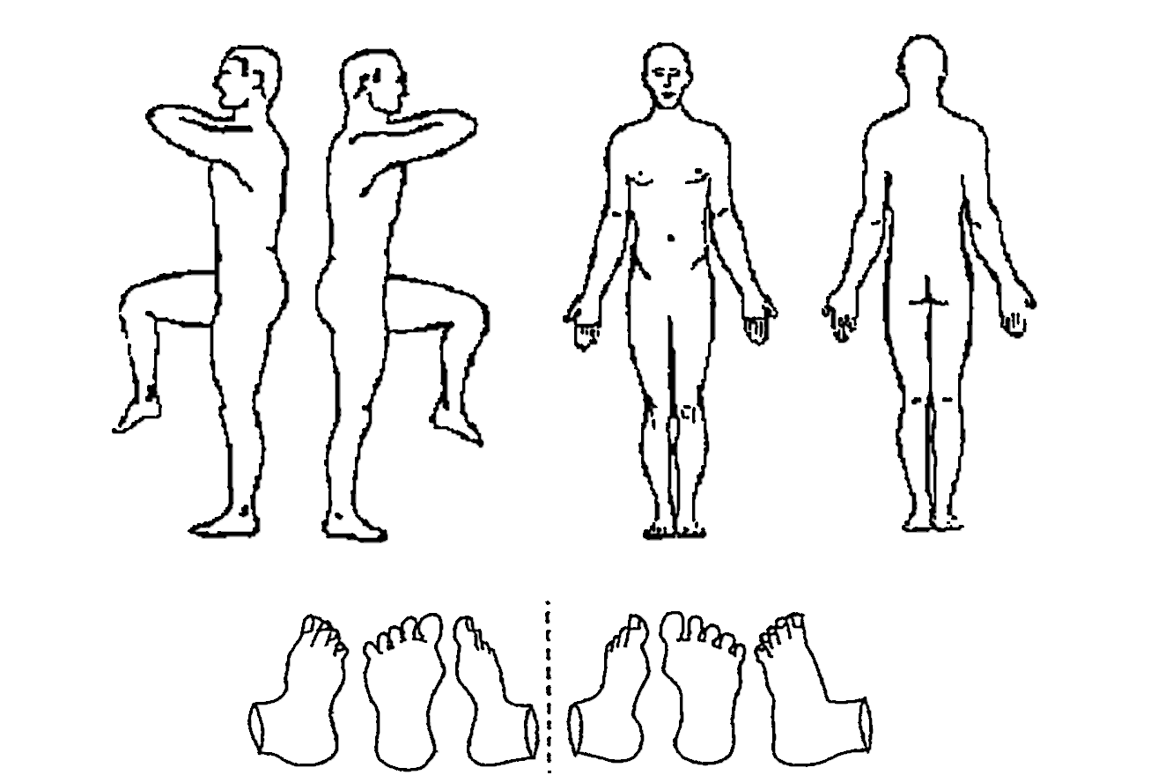

Opis rana
Vrsta rane | Rana 1 | Rana 2 | Rana 3 | Rana 4
Ogrebotina
Akutna/subakutna rana
Kronična rana
Dekubitus (stadij 1-4)
Maligna rana
Ostalo (opisati)
*POSEBNOSTI ZDRAVSTVENE NJEGE
*Disanje
Traheostoma: ☐Da ☐Ne
Neovisnost u njezi trahestome: ☐Neovisan ☐Djelomično ovisan ☐Ovisan
Terapija kisikom: ☐Da , ___ L/min ☐Ne
Napomene:

*Hranjenje i pijenje
Način prehrane: ☐Na usta ☐Nezogastrična sonda ☐Gastrostoma ☐Jejuno-ileo sonda ☐Parenteralna
☐Ništa na usta
Zubna proteza: ☐Da ☐Ne
Želje u vezi hrane ili dijeta:
Napomene:

*Stolica i mokrenje
Crijevna stoma: ☐Ne ☐Ileostoma ☐Cekostoma ☐kolostoma ☐transverzostoma ☐sigmostoma
Urinska stoma: ☐Ne ☐Urostoma ☐lijeva nefrostoma ☐Desna nefrostoma
Urinski kateter: ☐Da ☐Ne Datum postavljanja:
Datum promjene: Veličina:_______Ch
Drenaža: ☐Ne ☐Abdominalna ☐Torakalna ☐RWS ☐Drugo
Napomene:

*Ograničenja pri kretanju ☐Bez ograničenja ☐Rizik od pada ☐Udlaga ☐Mirovanje ☐Zabrana kretanja
Ocjena prijetnje po Waterlow shemi:
Zaštita od dekubitusa: ☐Nije potrebna ☐ antidekubitalni jastuci ☐antidekubitalni madrac
Napomene:

Spavanje
Spavanje: ☐Normalno ☐Nesanica → uzrok:
Napomene:

Kognitivne funkcije
Govor: ☐Jasan ☐Nejasan ☐Ne govori ☐drugo
Vid: ☐Normalan ☐ Normalan s korekcijom ☐Slabije lijevo ☐Slabije desno
Sluh: ☐Normalan ☐ Normalan uz slušni aparat ☐Slabije lijevo ☐Slabije desno
Orijentacija: ☐Orijentiran u vremenu i prostoru ☐ Neorijentiran u vremenu ☐Neorijentiran u prostoru
Pozornost: ☐Normalna ☐ Smanjena ☐Slaba ☐Odsutna ☐Semikomatozno stanje ☐Komatozno stanje
Napomene:

Ovisnost o supstancama ☐Ne ☐Da, sljedeće:

Pacijentovo viđenje najtežih problema

Pacijentove želje / ciljevi

DAVANJE LIJEKOVA
Kontinuirano davanje lijekova
Put davanja: ☐ Supkutano ☐Intravenski ☐Epiduralno ☐Subarahnoidalno
Datum postavljanja kanile/ katetera: _________________
Ritam davanja lijeka: ☐Povremeno ☐Kontinuirano
Uporaba pumpe: ☐Dnevna elastomerska pumpa ☐Infuzomat ☐Perfuzor
Datum /sat postavljanja: _________________ Datum/sat promjene: _________________
Ocjena mjesta uboda kod otpusta:
Napomene:

*OPIS PRISUTNIH TEGOBA I POTREBA KOD OTPUŠTANJA | NAPOMENE
Disanje i krvotok
Disanje: ☐b.o. ☐ Odstupanja
Čišćenje dišnih puteva: ☐b.o. ☐ Odstupanja
Pristup krvotoku: ☐ Braunila ☐ Centralni venski kateter ☐ Ne
Hranjenje i pijenje
Način hranjenja: ☐ Per os ☐Sonda ☐Stoma
Dijeta i dodaci ☐
Aktivnost pacijenta: ☐Samostalan ☐Dijelom ovisan ☐Ovisan
Osobna higijena, stanje kože i sluznice
Koža: ☐b.o. ☐ Odstupanja
Zubalo: ☐b.o. ☐ Odstupanja
Sluznica usta: ☐b.o. ☐ Odstupanja
Rane: ☐b.o. ☐ Odstupanja
Dekubitus: ☐ NE ☐DA
Pacijent je pri osobnoj higijeni i oblačenju: ☐Samostalan ☐Djelomično ovisan ☐Ovisan
Tjelesna temperatura: ☐b.o. ☐ Odstupanja
Lučenje:
Lučenje urina: ☐b.o. ☐Odstupanja
Urinski kateter: ☐ NE ☐DA Ch:_________
Datum postavljanja: _____________________
Datum izmjene: _____________________
Urinska stoma: ☐NE ☐DA
Stolica ☐b.o. ☐ Odstupanja
Drenaža: ☐ NE ☐DA

Koliko pacijent zna o svom stanju:

